预研报告

编制 | 万骏泓
审批

目录
1. 简介 3
1.1 功能定义 3
1.2 预期成果 3
2. 技术介绍 3
2.1 定义 3
2.2 技术综述 3
2.3 参考文献 3
3. 预研过程 3
3.1 方案列举 3
3.2 方案论证 3
3.2.1 结论 4
3.2.2 论证过程 4
4. 修订记录 4

简介

功能定义
根据细化的需求对系统整体功能和各模块的功能进行定义

预期成果
描述本预研项目的预期成果

技术介绍

定义
利用自编码器, 对国内营销中心的白名单进行编码, 最后解码. 如果最终输出与原始数据差距较大(以MSE定义这个标准), 则认为这条数据为异常. 面对目前也没有白名单或正常样本的情况, 用robust deep autoencoder的方法, 能在原始被较多噪声和异常值污染的情况下, 还原数据正常样本的分布.针对目前完全无标签, 无监督的条件下, 先用自解码器产生第一批名单, 为以后转为半监督和尝试其他方法作为基础.

技术综述

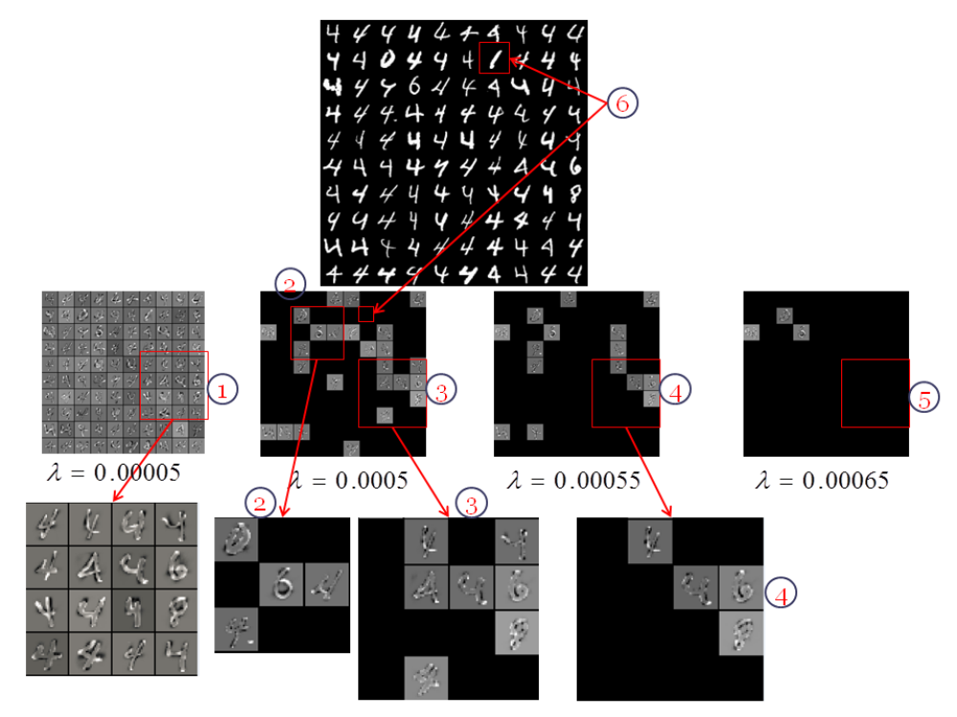
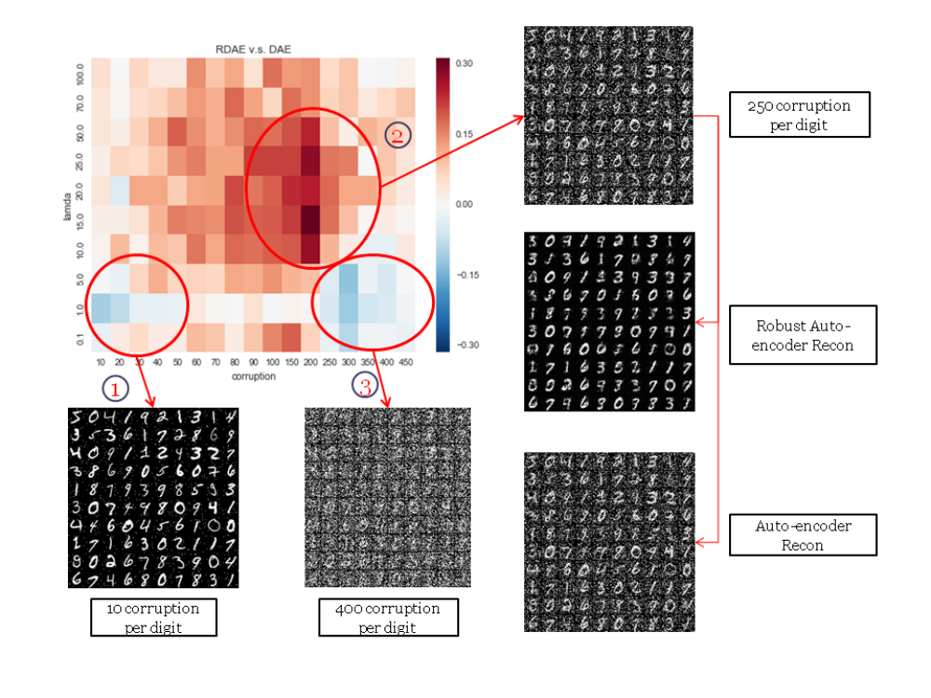

参考文献
Apapan Pumsirirat, Liu Yan, “ Credit Card Fraud Detection using Deep Learning based on Auto-Encoder and Restricted Boltzmann Machine”
Chong Zhou, Randy C. Pa.enroth, “Anomaly Detection with Robust Deep Autoencoders” KDD 2017

预研过程

方案列举
列举所有预期可能满足需求的解决方案，重点说明被本预研过程验证过的一个或多个解决方案并说明其各自的优缺点，以及提供潜在的改进方向和应用可能性

方案论证

论证过程
描述预研方案的论证过程，一般分为若干阶段，根据方案列举-论证-推翻-再列举，或者总体方案-模块方案等方式进行阶段划分。

结论
列出本次预研获得的最终结论，可适当贴图说明效果。被排除的备选方案应给出排除原因，被选择方案应明确说明其优缺点

修订记录
序号 | 变更时间 | 版本 | 变更人 | 审批人 | 变更说明
1 | 2009-10-15 | V3.0.1 | 俞海 | EPG | 建立
2 | 2009-12-23 | V3.0.5 | 陈华林 | EPG | 根据文件编写模板与检查单修订体系文件
3 | 2010-6-23 |  | 孙晓东 | EPG | 使预研报告只体现预研结果，设计过程在其他文档体现
4 | 2011-7-11 | V3.1.0 | 洪本志 | EPG | 修订文档版本

